**重庆市2021年初中学业水平暨高中招生考试**

**物理试题(A卷)参考答案及评分意见**

一、选择题 (本题共8个小题，每小题只有一个选项最符合题意， 每小题3分，共24分。)

1. A 2. B 3. D 4. B 5. A 6. C 7. B 8. C

二、填空作图题(每空1分，共12分.)

9.振动； 不能 10. 小于； 低 11. 静止； 摩擦起电(或摩擦) 12. 700; 30

13.50; 1.75

14.见答图12的甲和乙。

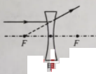 图12 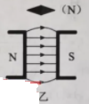

三、实验探究题(第15小题6分，第16小题8分，第17小题8分，共22分.)

5. (1)①相同

②放大； 投影仪

(2)晶体； 39; 吸热

16. (1)零刻线(或标尺的左端或标尺的零刻线); 右

(2) 84

(3)②浸没； ③标记 (4) 8.4

(5) 2； 相等

17. (1)答图17乙

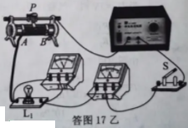

(2) B； 短路

(3) 0.2; 25； 0.75

(4) 2.2

(5)①换一个大量程电压表；

②换一个最大值稍小的滑动变阻器；

③闭合开关前把滑动变阻器滑片调到合适位置；

④给滑动变阻够并联一个阻值合适的电阻；

⑤在滑动变阻器外串联一个阻值合适的电阻；

⑥调低电源电压

(每空1分，作图1分)

四、论述计算题(第18小题6分，第19小题8分，第20小题8分，共22分)

18. (1)火车的平均速度:v=== 77km/h ............ (3分)

(2)克服小海重力做的功 w=Gh=500Nx1600m=8×105J....... (3分)

19. (1)电源电压: U=I1R1=IAx22Ω=22V.........(2分)

(2) R1的阻值: R1和R0串联

